Содержание
Введение…………………………………………………………………….2
Механизмы организации и проведения смены ……………………………3
Содержание модулей по направлению деятельности……………………..5
Модуль 1. «Экономика»……………………………………………………..5
Модуль 2. «Масс-медиа»………………………………………………………………………….10
Модуль 3. «Туристический бизнес»………………………………………18
Организация досуговых мероприятий…………………………………….22
Заключение ………………………………………………………………....24
Список рекомендуемой литературы ……………………………………...26
Приложение 1. Критерии экспертной оценки по направлениям………..28
Приложение 2. Задания для краеведческого конкурса-викторины……..31
Приложение 3. Паспорт проекта и презентация победителя……………35

Введение
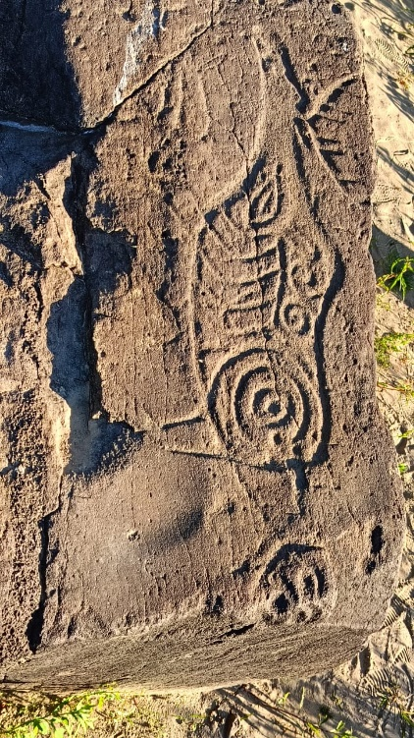
Сегодня для решения различных проблем, возникающих в жизни общества, широко используется проектный метод. Проекты в общественно полезных целях создаются, пишутся, подаются на грантовое и государственное финансирование не только некоммерческими организациями, но и отдельными группами неравнодушных активных граждан, которые включаются в решение различных социально-экономических проблем страны, своего региона. Для того, чтобы воспитать человека с чёткой гражданской позицией необходимо с детства развивать такие качества как: критическое и системное мышления, организационно-управленческие навыки, аналитические, коммуникативные и креативные способности, навыки работы в команде. Этому в полной мере способствует проектная деятельность краеведческой направленности, организованная в формате летнего лагеря.
В качестве примера продемонстрируем организацию смены летнего лагеря «Развивай свой край» в форме компетентностной олимпиады для детей от 13 до 16 лет, которую специалисты краевого института развития образования и Регионального модельного центра дополнительного образования детей провели в июле 2023 года на туристской базе КГАОУ ДО РМЦ в селе Сикачи-Алян. За время пребывания в лагере, обучавшись современным проектным технологиям, школьники создавали проекты уникального туристского маршрута, проходящего по муниципальной территории проживания команды участников.
В процессе решения задач, поставленных перед участниками, они погружались в сложно организованный процесс мыслительной и деятельностной работы, где им предоставилась возможность испытать свои умения и навыки в решении реальных, открытых проблемных заданий, имеющих непосредственное отношение к укладу жизни и процессам развития своего муниципального образования.
На основе полученного организаторами мероприятия опыта созданы методические рекомендации, адресованные руководителям и методистам органов управления образованием муниципальных районов и городских округов края, руководителям общеобразовательных организаций (директорам, заместителям директоров), а также педагогам-организаторам, педагогам дополнительного образования, классным руководителям, учителям, воспитателям, занимающимся организацией проектной деятельности со школьниками и могут способствовать активизации деятельности образовательных организаций по вовлечению обучающихся в процесс изучения родного края.

Целеполагание и механизмы организации

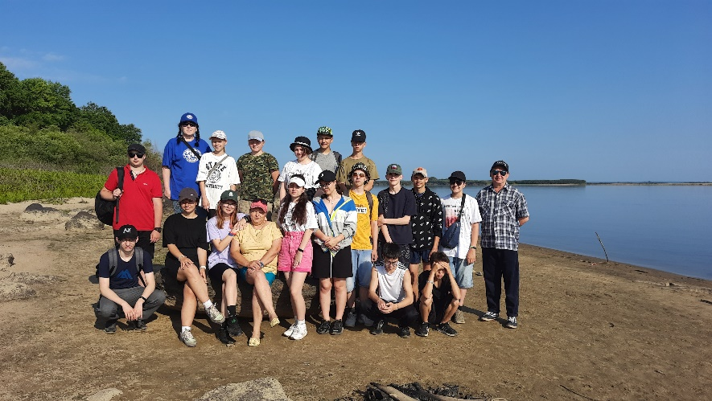
Смену летнего лагеря «Развивай свой край» рекомендуется проводить в формате компетентностной олимпиады в течение 8 дней с целью активизации проектно-исследовательской деятельности обучающихся. В ходе такого мероприятия решается ряд следующих задач:
- расширение знаний участников об экономике, исторических и природных особенностях Хабаровского края;
- знакомство с актуальными проблемами социально-общественного развития, включение школьников в работу по решению социально-экономических проблем Хабаровского края;
- формирование представления о способах продвижения проектов в масс-медиа;
- обучение способам продвижения проекта как стартапа;
- формирование ценностного отношения к историческому и культурному наследию Хабаровского края;
- развитие проектно-исследовательских компетенций.
Команды лучше сформировать по географическому признаку, то есть, по единой принадлежности к муниципальному образованию региона. Рекомендуемый состав команды 5-10 человек. До начала проведения мероприятия нужно организовать предварительную регистрацию участников, представителю оргкомитета провести инструктаж для детей о правилах участия.
Смену нужно выстроить как поэтапную работу над итоговым проектом «Новый туристский маршрут», тематически этапы разделить на три модуля по направлению деятельности: экономика, масс-медиа и бизнес. На каждую тематику можно выделить 2 дня: 1 день — лекция по теме (90–120 мин.), выполнение практических заданий (90 мин); 2 день — защита выполненного задания (120 мин.). Лекции и практические занятия проводят приглашённые эксперты-специалисты в различных областях знаний: 1–2 день — экономика, 3–4 — СМИ, 5–6 — туристический бизнес.
Задания от экспертов по каждому направлению деятельности должны представлять определённую проблемную ситуацию, которую предлагается решить участникам. В результате команды создадут проект решения проблемы относительно муниципалитета, в котором проживают.
После представления командами решений кейсов, эксперты оценивают проекты по критериям, разработанным по каждому направлению (Приложение 1). В процессе прохождения модулей участники собирают материал для формирования итогового проектного задания — разработки нового туристского маршрута, который защищают в конце смены.
Кроме этого можно провести взаимооценку уровня участия в разработке проекта каждого представителя внутри команды по 100-бальной системе. При таком подходе общий результат подводится по итогам суммарной оценки жюри и взаимооценки. Победители и призёры определяются по сумме оценок. Критерии экспертной оценки представлены в Приложении 1.
В процессе прохождения смены учащиеся должны продемонстрировать:
- оптимальный уровень историко-краеведческих знаний;
- углубленный уровень историко-краеведческих знаний в рамках выбранного тематического направления;
- умение грамотно структурировать и оформлять проектную работу;
- умение работать с источниками и литературой;
- умение обосновывать и аргументировать собственные самостоятельные выводы и оценки;
- грамотно выстроить представление и защиту проектной работы, вести дискуссию, использовать презентационные материалы.

Содержание модулей по направлению деятельности

Содержание в ходе проектной деятельности, а также тематические модули могут быть различными по наполнению. Исходя из цели создания участниками лагеря нашего конечного продукта — уникального туристского маршрута, мы выбрали следующие направления для обучения проектной деятельности школьников: «экономика», «масс-медиа», «туристический бизнес». Приглашенными спикерами выступили ведущие специалисты в вышеперечисленных областях: С.Ю Стексова, к.э.н., доцент ТОГУ, А.А. Пожидаева, корреспондент радио «Восток» и И.В. Кушнарёва, президент Дальневосточной региональной ассоциации туризма.

Модуль 1. «Экономика»

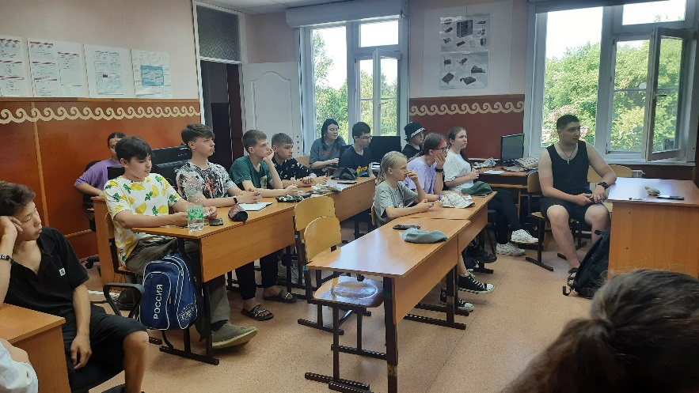
В задачи работы приглашенного специалиста могут входить следующие:
- дать участникам комплексное представление о проектной деятельности (формирование проектных компетенций), способствовать развитию навыков инициализации, планирования и работы над проектами, создания и развития новых организаций (направлений деятельности, продуктов или услуг);
- помочь достичь понимания современной концепции проектной деятельности и ее влияния на отечественную экономику;
- дать необходимые знания по формам организации проектной деятельности (научить формулировать цели; планировать ресурсы, необходимые для их достижения; отслеживать соответствие выполняемых действий плану; распределять задания между членами рабочей группы и др.);
- познакомить с существующими методами экономического анализа и экономической эффективности деятельности
Рекомендуемые темы модуля:
- Планирование деятельности. Основы проектной деятельности
Общее представление о проектной деятельности. Основные понятия проектной деятельности. Методы, используемые в проектной деятельности. Классификация проектов. Разновидности проектного управления. Жизненный цикл проекта.
2. Организация проектной деятельности
Инициация проекта Планирование проекта. Бюджет проекта. Проектная идея. Стратегическое развитие идеи в проект.
3. Оценка экономической эффективности проекта
Принципы и методические подходы к оценке эффективности проектов. Методы оценки эффективности проектов.
Основные тезисы
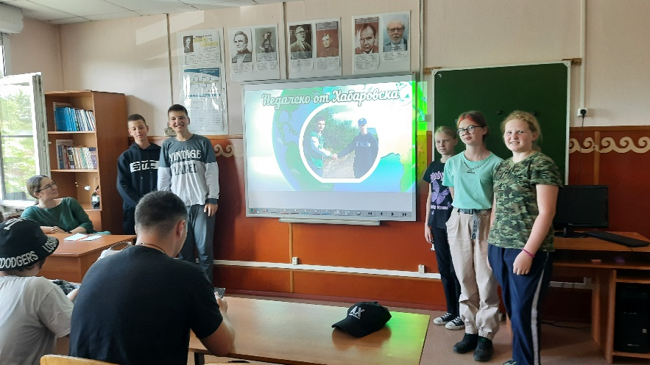
Проект — это временное предприятие, направленное на создание уникального продукта, услуги или результата надлежащего качества, в ограниченные сроки с использованием ограниченных ресурсов.
Проектная деятельность — это способ достижения цели через детальную разработку проблемы в условиях ограниченности по срокам и ресурсам, которая должна завершиться вполне определённым практическим результатом, оформленным тем или иным образом.
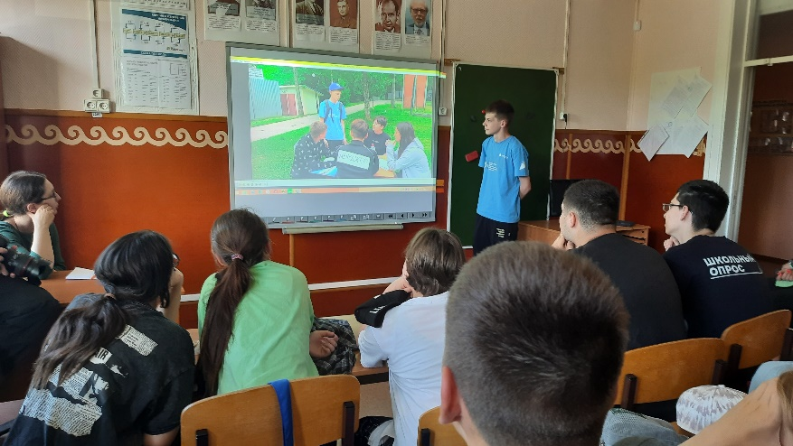
Проблематизация. Идентификация проблемы, которую нужно решить, или задачи, которую нужно выполнить – вот, что является началом работы. Например, проблемой может быть низкое качество или отсутствие определенных услуг или товаров, несоответствие поведения людей или функционирования некоторой технической или иной системы определенным требованиям. Возможна иная ситуация, когда заказчиком формулируется не проблема, а ставится конкретная задача. В этом случае обязательно необходимо определить, какую именно проблему заказчика решает эта задача. Этот момент в дальнейшем может привести к другим способам решения поставленной задачи.
Целеполагание. На этом этапе определяется: к чему все-таки должен прийти проект и каких достичь целей. Для этого важно провести шаг генерации идей, вариантов решений по достижению целей (см. лекцию «Методы генерации идей»). При формулировали цели важно уйти от лозунгов и девизов. Поэтому разработаны разные критерии, по которым можно оценить, хорошо ли сформулирована цель. Один из распространенных подходов — использование методики SMART.
SMART — мнемоническая аббревиатура, используемая для определения целей и постановки задач в различных областях. Вообще, в разных источниках происхождение термина присваивают различным авторам, да и впоследствии появились дополнительные критерии. Поэтому отметим суть. Хорошо сформулированная цель проекта должна быть: конкретной (однозначно воспринимаемой всеми участниками), измеримой (это значит, что вы должны сформулировать выявленную проблему в конкретных показателях), достижимой при заданных временных и ресурсных ограничениях.
Под продуктом проекта понимается то, что должно быть реализовано (создано) для завершения проекта, для достижения цели; именно его мы будем сдавать Заказчику. Продуктом проекта могут быть товары, услуги, разработанные методологии, определенные информационные материалы, результаты исследований и т.д. Продукт проекта — отчуждаем от его создателя, т.е. его можно «передать» при необходимости.
Планирование. Здесь происходит планирование деятельности, которую необходимо осуществить для достижения цели. Определяются требования к продукту проекта, выбираются способы выполнения, устанавливаются сроки выполнения, назначаются ответственные и т.д.
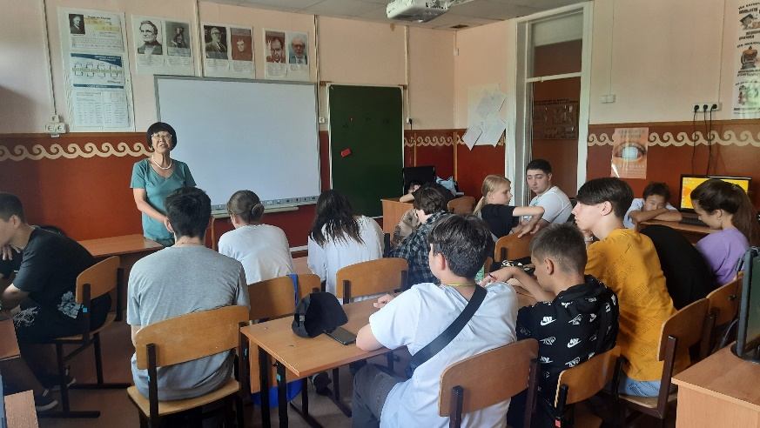
Реализация проекта. Для успешной реализации важно научиться отслеживать прогресс выполнения, чтобы вовремя выявить отклонения и предпринять управленческие действия. Определяйте контрольные точки (вехи), проводите оценивание каждого этапа работы с точки зрения сроков и достигнутых результатов.
Сдача проекта. Основные задачи на этом этапе — не только «сдача-приемка» работ и получение подтверждения заказчика для формального закрытия проекта, но и проведение итогового анализа проекта, документирование извлеченных уроков, оценка работы и признание заслуг всех членов команды, их высвобождение и передача на новые проекты.
Показатели оценки эффективности инвестиционного проекта помогают понять: насколько рентабелен проект, как быстро окупятся вложения, каковы вероятные риски по сравнению с потенциальной прибылью.
Иерархическая структура работ (ИСР) — разбивка проекта на мелкие и измеримые части. В ходе построения ИСР осуществляется последовательная декомпозиция проекта. Декомпозиция работ — метод последовательной детализации содержания проекта с разбиением (декомпозицией) основных результатов и задач на более мелкие и лучше управляемые. Он позволяет разработать структурированное по уровням, упорядоченное по результатам представление всех работ проекта.
Последовательность разработки иерархической структуры работ включает следующие шаги.
1) определение основы декомпозиции работ на верхних уровнях ИСР;
2) разбивка всего проекта на наиболее значимые в отношении управления задачи и последовательная детализация каждой из задач на более мелкие до тех пор, пока на нижнем уровне декомпозиции не получится полный список того, что должно быть сделано для завершения проекта, с необходимым уровнем детализации;
4) обзор и проверка иерархической структуры работ в отношении полноты (каждая работа может появиться в ИСР только один раз).
Рекомендуемые задания для промежуточного контроля
1. На основании рассмотренного в лекционной части материала
сформулировать и представить к защите:
Ключевая информация из паспорта проекта | Заполнить по групповому проекту
- Название проекта
- Вид проекта
- Предметная область проекта
- Описание сути и актуальности проекта
- Цель проекта
- Ключевые задачи проекта
- Показатели успешности проекта
- Ключевые стейкхолдеры проекта

2. На основании данных о цели, основной стратегии, укрупненных элементах жизненного цикла, спецификаций результата/продукта провести декомпозицию проекта на отдельные управляемые элементы - фазы, стадии, пакеты работ и отдельные работы, т. е. построить иерархическую структуру работ (ИСР).
3. На основе ИСР определить, какие ресурсы и в каком количестве будут использоваться при выполнении работ.
4. Обосновать возможность реализации проекта.

Модуль 2. «Масс-медиа»

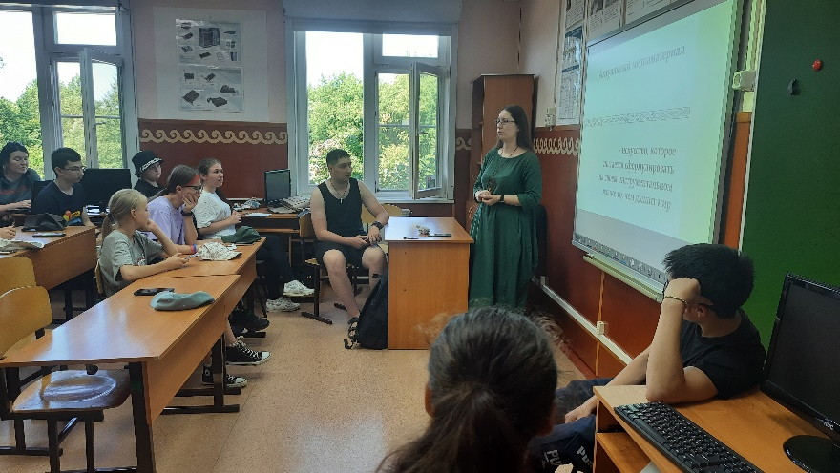
Цель работы специалиста в направлении «масс-медиа» — помощь в создании привлекательного медийного образа туристско-краеведческого проекта в СМИ. В процессе работы с аудиторией требуется решить следующие задачи:
- погрузить участников мероприятия в контекст медиа-информационного процесса;
- познакомить со структурой и сюжетным контекстом различных медиаматериалов;
- спроектировать модель уникального медиаматериала для продвижения проекта.
Рекомендуемые темы модуля:
- Актуальность медиаматериала
Терминология. Контекст информационного процесса. Особенности форматов.
- Презентационные тексты
- Создание собственного текста.
- Позиционирование материала онлайн:
Жанровые различия материалов. Создание сюжетного контекста. Создание пресс-релиза.
- Оформление материала
- Творчество VS информативность.
Основные тезисы
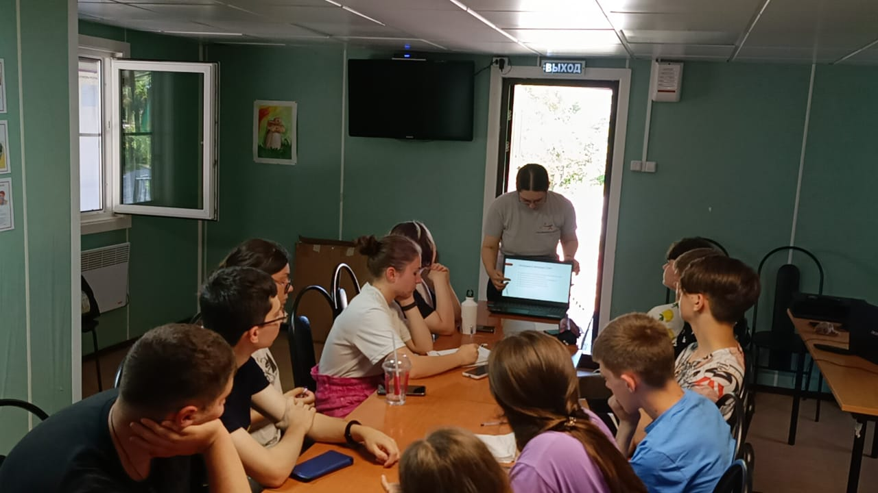
Ни один проект не обходится без информационного сопровождения. По сути, любой проект, это некоторое «послание» окружающим людям. Инициатор проекта должен четко понимать при этом, что именно он хочет донести, кому конкретно адресовано сообщение, каким способом это лучше всего сделать.
Основная задача в рамках информационной кампании — структурировать и направить поток информации о проекте, чтобы получить необходимый эффект. Для этого необходимо своевременно выявить ключевые информационные поводы или инициировать их, собрать информацию и переработать её в том ключе, в котором она должна быть представлена журналистам и широкой общественности, распространить материалы для СМИ и инициировать их публикацию либо замотивировать журналистов на создание авторских материалов, раскрывающих ключевое информационное сообщение.
Средства массовой информации — телевидение, радио, печатные издания, интернет-сайты — все это решающим образом влияет на то, как мы думаем и действуем. Ни одно изменение в обществе невозможно без участия СМИ. Если современное общество — это организм, то информация — его кровь, то без чего оно не может существовать.
Информационные активности. Работа со СМИ: рассылка пресс-релизов, события для прессы (пресс-конференция, презентация, открытие/закрытие и т.д.), открытое письмо, интервью, кейс-история, занимательная статья и т.д. Наружная реклама (листовки, плакаты, баннеры), адресная рассылка, спам, флаеры и пригласительные, работа сайта, уличная агитация и т.д.
Информационный повод — то, что дает повод появлению какой-либо информации в СМИ (происшествие, событие, мероприятие, памятная дата, заявление VIP-персоны и т.д.).
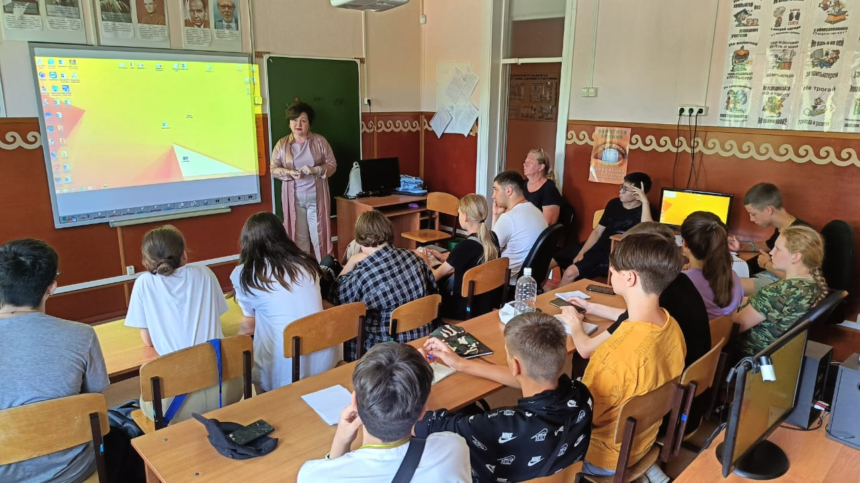
Пресс-релиз — это информационное сообщение для СМИ, которое может служить основой для публикации, съемки телесюжета, записи радиоматериала. Фактически, это основной инструмент работы пиарщика со СМИ.
Медиа-карта — список СМИ с данными об их аудитории, тираже и направленности, имена конкретных журналистов и редакторов, их контакты. Используется при налаживании взаимодействия со СМИ (в частности, при рассылке пресс-релизов).
«Поставщик» информации (проектная группа, пресс-служба организации, пресс-секретарь VIP-персоны и т.д.) должен заранее тщательно готовить попадание информации в СМИ. Обзвон, рассылка, при необходимости личные встречи. При этом надо учитывать все особенности.
Мониторинг СМИ — действия по отслеживанию всей информации, попадающей в СМИ по тому или иному поводу. Мониторинг необходим для оценки результатов любого публичного проекта.
Продвижение того или иного бизнес проекта, услуги немыслимо без хоть небольшой истории, легенды. Развитие средств массовой коммуникации значительно увеличили количество и качество инструментов для передачи информации целевой аудитории, соответственно серьезно изменило характер и природу информационного сопровождения проекта/продукта/мероприятия в бизнес-среде.
В узком смысле слова под информационным сопровождением понимается использование традиционных СМИ в качестве основного канала для создания образа компании, информирования потребителей о продукте или услуге, рассказе о мероприятии и др., тогда речь будет идти об использовании классических PR-инструментов. Подготовительный этап включает в себя, прежде всего, анализ ситуации на текущий момент, постановку цели, задач и определение желаемых эффектов от мероприятий.
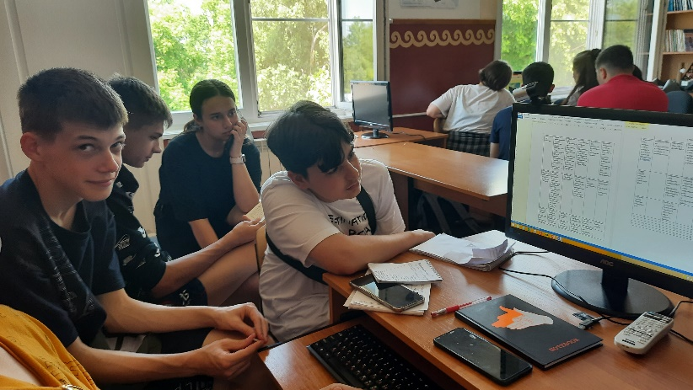
В широком смысле креативность — это способность автора к нестандартной и смелой подаче идеи. Креативность — это не стилистические приемы, не красивые слова и обороты. Это подход к подаче. Проблема большинства авторов в том, что за креативность пытаются выдать именно словесную, а не идейную подачу. Как бы красиво вы не упаковали банальные идеи, они так и останутся бесполезными. Чтобы не рисковать, всегда отдавайте предпочтение простому, понятному содержанию, а время, которое вы готовы уделить креативным решениям, лучше потратить на поиск дополнительной полезной информации, чтобы повысить насыщенность текста.
Структура новостного сюжета, если рассмотреть ее с точки зрения кулинарии, состоит из следующих ингредиентов: видеоряд, интершум, графика, музыка, лайф, стендап, синхрон, закадровый текст и титры. Такой набор «продуктов» позволяет приготовить для зрителя ароматное, вкусное, сытное «блюдо».
Видеоряд. Видео на заданную тему может быть снято профессиональным оператором, получено из имеющегося архива или же со стороны. Последнее означает, что канал приобрел кадры оперативной или любительской съемки. Кстати, файлы, присланные по электронной почте обычным зрителем, порой становятся основой любопытного сюжета.
Интершум. Это звук, записанный вместе с видеоматериалом. Интершум должен соответствовать изображению. Если же он не отличается качеством, то подлежит замене. В большинстве случаев данный звук призван сопровождать закадровый текст.
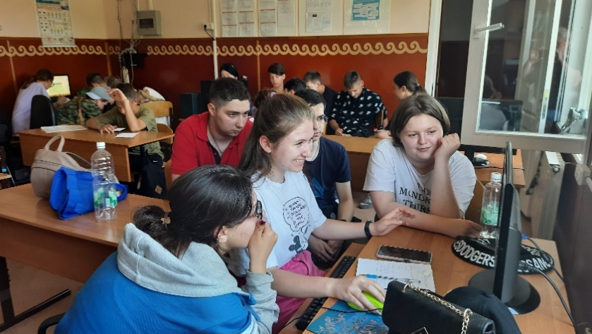
Графика. Как правило, представляет собой диаграммы, таблицы, карты, схемы и др. Ее можно подготовить при помощи специальной компьютерной программы или нарисовать на листе бумаги, после чего снять на видеокамеру. Стоит обратить внимание на то, что оформление графических материалов должно подходить по размеру шрифта и палитре оттенков ко всему сюжету.
Музыка. В некоторых случаях выступает в роли интершума. В информационных сюжетах ее не используют. Основное требование к музыке в том или ином ролике — уместность.
Лайф. Данным термином обозначают отрезок видео продолжительностью до 10 секунд с интершумом (поддержка болельщиков, аплодисменты, шум воды). Лайф «переносит» зрителя на место события, помогает проникнуться атмосферой. В информационном сюжете отрезок лайфа не должен превышать 5 секунд.
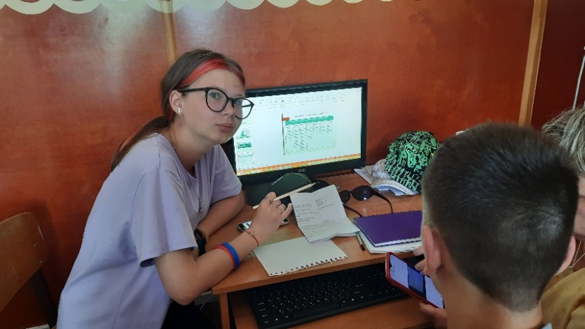
Стендап. Это речь журналиста в кадре. Демонстрирует присутствие в эпицентре мероприятия или события, создает эффект диалога с аудиторией. При записи стендапа корреспонденту важно следить за своим внешним обликом, мимикой и жестами, а оператор должен выбрать подходящий задний план.
Синхрон. Понятие обозначает речь персонажа в кадре, фрагмент интервью. Картинка и голос записываются и показываются на экране одновременно. Основное требование – продолжительность не более 25 секунд. Также стоит следить за фоном, чтобы у героя не росли из головы столбы, фонтаны, ветви деревьев, цветы и др.
Закадровый текст. Называется так, поскольку зритель не видит того, кто сообщает ту или иную информацию. Обычно текст пишет корреспондент, а вот читать его за кадром доверяют и самому журналисту, и диктору.
Титры. Специальные надписи, которые поясняют текст. Это могут быть имя, фамилия и должность главного героя сюжета, указание места, где разворачиваются события, перевод иностранного текста и др. Требований к титрам не так много: грамотность и фактическая правильность.
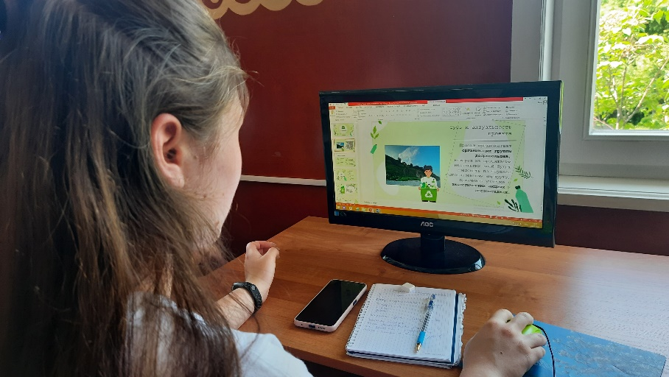
В процессе подготовки сюжета для телевидения следует обратить внимание на ряд особенностей: объективность информации, актуальность события, логика изложения, предельная ясность. Корреспондент не должен оценивать происшествие, он выступает в роли медиатора — посредника между аудиторией и источником информации. Факт в обязательном порядке необходимо подтвердить видеоматериалом, информацией очевидца, заключением эксперта. Собственное мнение журналист, конечно, может выразить, но косвенно. К примеру, при помощи интонации, порядка слов в предложении и иными способами. Также рекомендуется сообщать информацию простыми и понятными словами, избегать бюрократических формулировок и деепричастных оборотов, употреблять только известные аббревиатуры (МВД, ЕГЭ, ЖКХ и др.), округлять числа. Текст должен состоять из определенных блоков, поскольку без крепкой структуры он провисает и рискует развалиться. Предложения из интервью с главным героем сюжета должны продолжать текст корреспондента, а не повторять его.
Интервью представляет собой диалог журналиста с экспертом, очевидцем (респондентом), представляющим интерес для определенной аудитории. По сути, это беседа в форме «вопрос-ответ». Цель подобной беседы — краткое освещение факта, события или явления (Кто? Что? Где? Когда?). Быстрое интервью дает ответы на волнующие вопросы без глубокого анализа.
Интервью как жанр включает нескольких подтипов:
- интервью-диалог — полный текст с расшифровкой беседы;
- сообщение — ответы публикуются не дословно, а в сокращении, в виде выжимки сути из беседы;
- зарисовка, когда передается содержание разговора, его характер, обстановка, добавляются детали и нюансы;
- мнение — когда различные точки зрения необходимо показать с разных сторон;
- массовые интервью с брифингов, пресс-конференций (самый трудоемкий вид интервью, схожий с репортажем).
Интервью — не просто жанр, но и метод сбора информации. С его помощью легко получить ценный материал, который ляжет в основу других форматов. Например, можно записать выступления экспертов на профильных конференциях, транскрибировать и разместить у себя на сайте. Отчет с посещения мероприятия вызовет интерес аудитории. При этом писать самому контент не придется.
Однако перед проведением интервью журналисту придется решить несколько довольно сложных задач. Профессиональное интервью — это не просто стенограмма беседы. Нужно исследовать тему так, чтобы общаться с респондентом на его языке. Определить фокус разговора, чтобы материал не получился слишком размытым или объемным. На основании исследования подготовить список интересных вопросов, тем.
Кроме информационного, есть интервью аналитическое. Информационный формат только сообщает о факте, отвечая на вопросы: Кто? Что? Где? Когда? В процессе аналитического интервью факты анализируются с помощью вопросов: Почему? Каким образом? Направление анализа задает всегда журналист.
Подкаст (от англ. podcast — «вещание») — это любой аудиоконтент в Интернете, записанный заранее и доступный для прослушивания в любое время. Такой формат напоминает радио, но с тем отличием, что это всегда тематическая и ограниченная по времени запись.
Слушатель включает эпизод тогда, когда ему удобно: во время поездки в общественном транспорте, за рулем, на прогулке или дома. Он может слушать эпизод и параллельно заниматься другими делами. Эпизод — это серия подкаста. В чём преимущества? Для обычных людей подкасты — это способ получить интересную информацию, однако, они могут быть полезны и для бизнеса, ведь с помощью таких записей можно получить трафик, лояльную аудиторию и возможность дополнительного заработка. Формат подкастинга привлекает производителей аудиоконтента, как недорогой и удобный инструмент распространения информации, позволяющий охватывать широкую аудиторию.
Подкасты внесли некоторые изменения и в процесс монетизации рекламы. Доход от взаимодействия слушателей с контентом может быть получен за счет продажи подписки, приобретенного времени показа рекламы или с использованием краудсорсинговых сервисов.
С помощью этого формата распространения контента можно эффективно влиять на лояльность целевой аудитории. Главное — обеспечить полезность предоставляемой информации для слушателей. Никто не захочет тратить свое время на бессмысленные разговоры. За счет экспертных аудиоматериалов можно сформировать лояльную аудиторию из думающих потребителей.
Рекомендуемые задания для промежуточного контроля
- Создание структуры трёх медиаматериалов о тематическом проекте (после теоретической части работы):
- Новостной сюжет — радиоматериал, телевизионный материал, текстовый материал классического формата (газеты, журналы), подкаст-формат.
- Интервью — монопрограмма, интервью-репортаж.
- Тематическая программа — формат живой подачи, музыкально-тематическая программа, оригинальный материал.
- Создание сюжетного контекста на основе предоставленной информации (формальный инфоповод, описание события).

Модуль 3. «Туристический бизнес»

В этом модуле главной целью работы специалиста должно стать знакомство участников мероприятия с существующими методами разработки турпродукта и определения наиболее выгодных направлений его создания, привязанных к теме или местности.
Рекомендуемые темы модуля:
1. Планирование деятельности. Основы создания турпродукта
Общее представление о создании турпродукта. Методы создания. Классификация турпродукта. Выделение основных частей, целевой аудитории, логистика, дополнительные услуги, которые можно включить в турпродукт. Жизнеспособность турпродукта.
2. Организация турпродукта
Выбор объектов и целевой (ых) группы потребителей. Определение составных частей турпродукта и объединение их в окончательный проект.
Поиск и определение конкурентов
3 Оценка эффективности проекта
Уникальность турпродукта. Методы реализации.
Основные тезисы
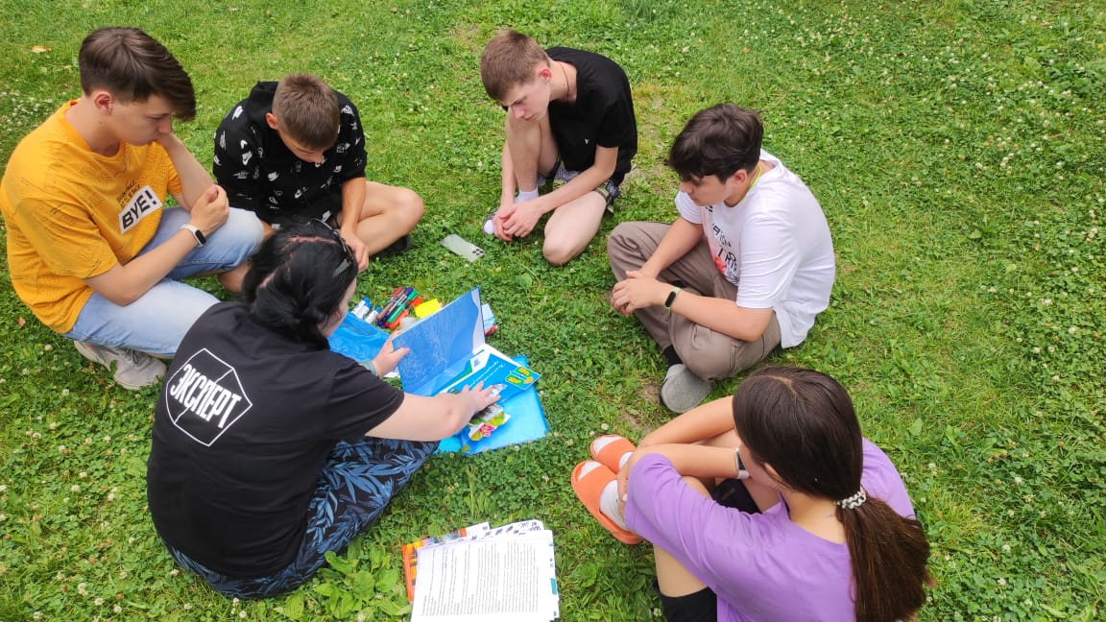
Турпродукт — это предварительно сформированная комплексная туристская услуга, в состав которой входят следующие элементы: перевозка туристов (при необходимости багажа), размещение (организация ночлега, питания, санитарных условий), целевые услуги (культурно-образовательные, экскурсионные, спортивные, оздоровительные и т.д.) и дополнительные услуги.
На всех этапах формирования турпродукта необходимо учитывать комплексный характер этого вида услуг, ведь туристы приобретают не просто набор услуг, а преследуют определенную цель: отдохнуть, загореть, поправить здоровье, получить культурную программу и т.д.
Первый этап формирования турпродукта — поиск идей и определение объекта туризма. На этом этапе идеи для турпродукта отбираются на основе информации потребителей, продуктов конкурентов, предложений от персонала турфирмы, статистики туристических поездок. Поэтому определение объекта туризма является ключевым этапом формирования турпродукта.
Второй этап формирования турпродукта — отбор идей, т.е. обоснование разрабатываемого туристского продукта с целью найти наиболее интересные и привлекательные идеи для туристов. На этом этапе формируется общая концепция турпродукта и определяется комплекс входящих в него услуг. Отобранная идея трансформируется в конкретный проект, который будет разрабатываться в дальнейшем.
Третий этап формирования турпродукта — разработка конкретного варианта турпродукта, который фирма будет предлагать туристам. Основные критерии на данном этапе: комплексность продукта, полезность, функциональность входящих в него туристских услуг, надежность и способность удовлетворить потребности туриста. Это наиболее длительный этап, определяющий конечный результат. На третьем этапе формирования турпродукта фирма должна предпринять следующие меры: провести исследование рынка для оценки востребованности продукта; провести анализ целевого рынка для выявления спроса; провести анализ возможностей турфирмы при реализации турпродукта; соотнести имеющиеся перспективы с целями предприятия; подвести итог исследованиям с целью оценки возможного успеха формируемого турпродукта. На основе результатов исследований турфирма определяется с конкретным вариантом формирования турпродукта, под который будет разрабатывать тур на следующем этапе.
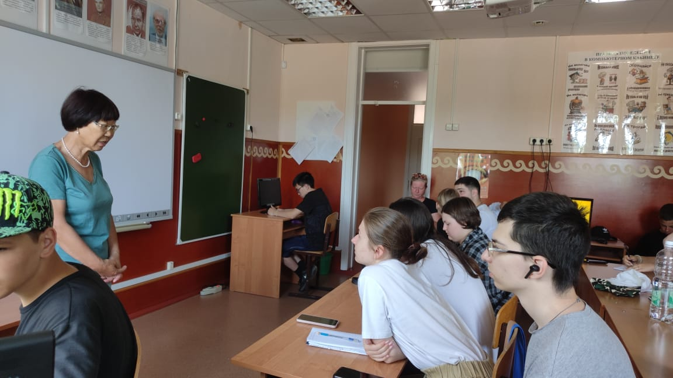
Четвертый этап формирования турпродукта — непосредственная разработка тура, а также его детализация. На этом этапе определяется трасса маршрута, формируется паспорт тура, утверждаются все технологические документы. Затем тур обкатывается и при необходимости вносятся необходимые изменения. Детализация тура предполагает его подробную разбивку по дням и часам с указанием конкретных действий в рамках проектируемого турпродукта.
Пятый этап формирования турпродукта — непосредственно представление тура на рынке, предложение его клиентам турфирмы. Это завершающий этап, после которого сформированный турпродукт функционирует как самостоятельное предложение для всех туристов, которые желают им воспользоваться.
Алгоритм формирования турпродукта:
- маркетинговые исследования: PEST анализ; SWOT анализ; сегментация рынка;
- выбор маршрута и планирование тура — в том числе оценка ресурсного обеспечения тура, целевые объекты туризма, питание и размещение;
- . заключение договоров со сторонними организациями: договор с гостиницей (определяется стоимость номеров, процесс бронирования, скидки, условия размещения и проживания, график заездов; договор с предприятием питания включает (количество туристов, рацион питания, стоимость);
- составление паспорта турпродукта: описание маршрута, условия приема и размещения, график или расписание движения по маршруту, формирование документа «Условия приема и обслуживания туристов»: условия о размещении: какие номера, комнаты или каюты, сколько человек может проживать, санитарно-бытовое обслуживание — наличие канализации, прачечных, душ или ванны в номерах; условия питания: ресторан, кафе, буфет — адрес и отдаленность от места проживания, план питания;
- формирование программы турпродукта: перечень туристического, экскурсионного, культурного, досугового обслуживания, перечень экскурсий и мероприятий и их продолжительность; документация: карта-схема маршрута, справочные материалы, памятки для туристов, технологическая карту тура, форма заявки на турпродукт; информационное обеспечение для туристов: маршрут-экскурсия с указанием типа, транспорта, размещения, продолжительности, кратким описанием пакета услуг и прочей дополнительно информацией;
- расчёт стоимости тура и калькуляция: транспортные услуги, проживание (стоимость умножается на ночи), питание, зарплата (гиды, экскурсоводы и т.д.), налоговые отчисления и страховки, экскурсионное обслуживание, билеты на культурно-развлекательные программы (если применимо), накладные расходы (10 – 20%);
- продвижение тура на рынок: реклама, стимулирование продаж, пресс-конференции и демонстрации, презентации, ознакомительные туры, выставки, ярмарки, различные видеофильмы.

Организация досуговых мероприятий

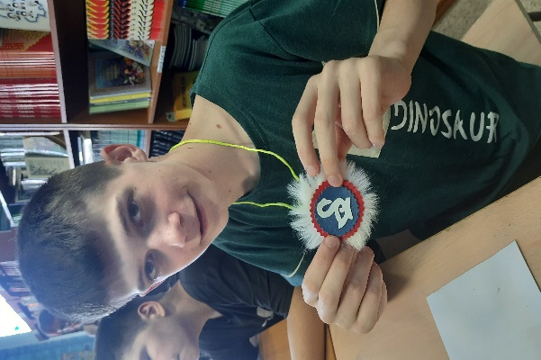
Кроме основных занятий по сопровождению проектной деятельности для участников, рекомендуем провести творческие конкурсы, тематические викторины, мастер-классы, экскурсии, просмотры тематических кинофильмов. Для погружения в тематику мероприятия в качестве разминки в первый день олимпиады предлагается провести краеведческий конкурс-викторину (Приложение 2). Для организации времяпровождения детей на туристской базе с. Сикачи-Алян проводились: экскурсия на петроглифы, в краеведческий музей МБОУ СОШ с. Сикачи-Алян, различные краеведческие игры, мастер-классы по изготовлению национального оберега из рыбьей кожи, меха и глиняного панно «Тотем», ребята попробовали свои силы на «туристской полосе».

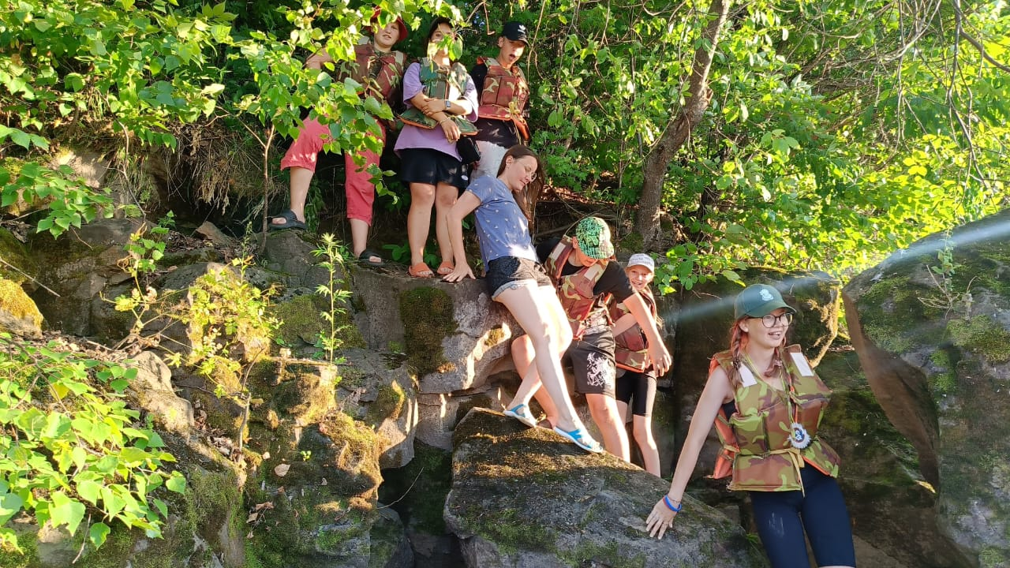
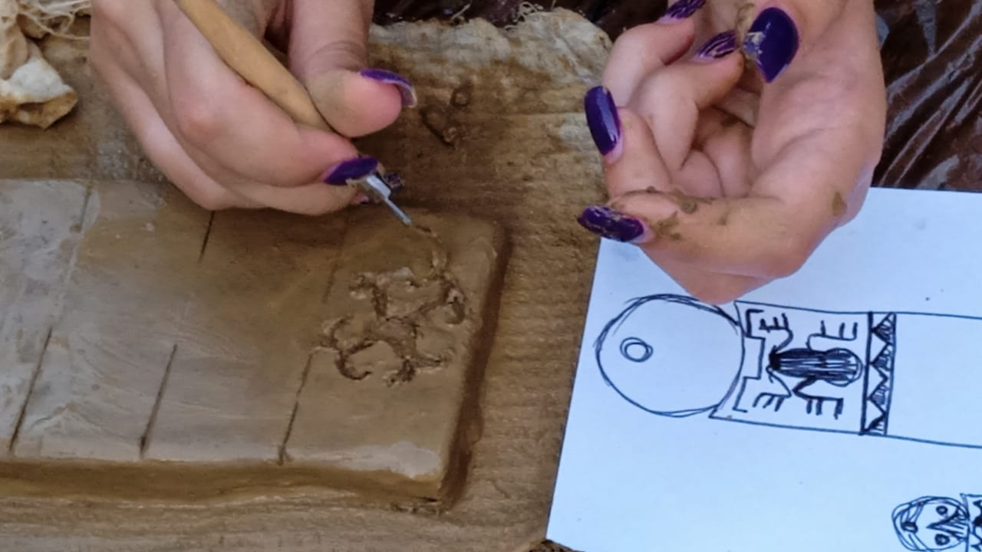

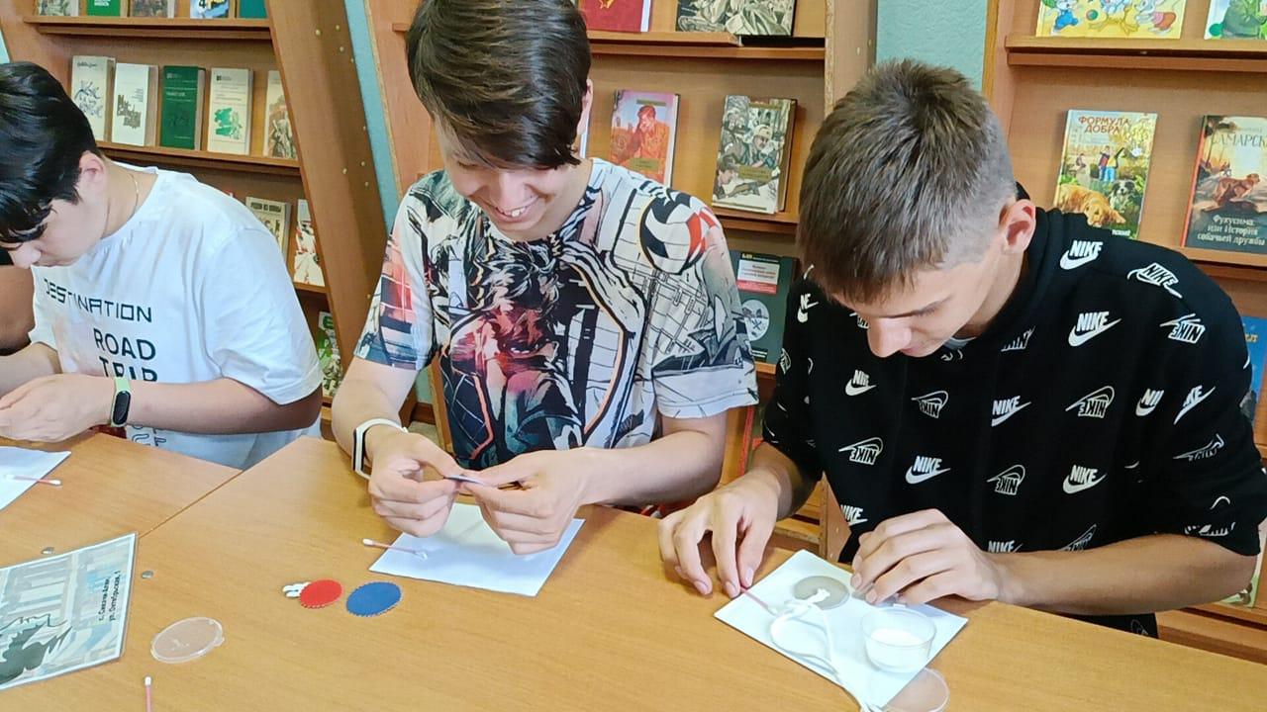
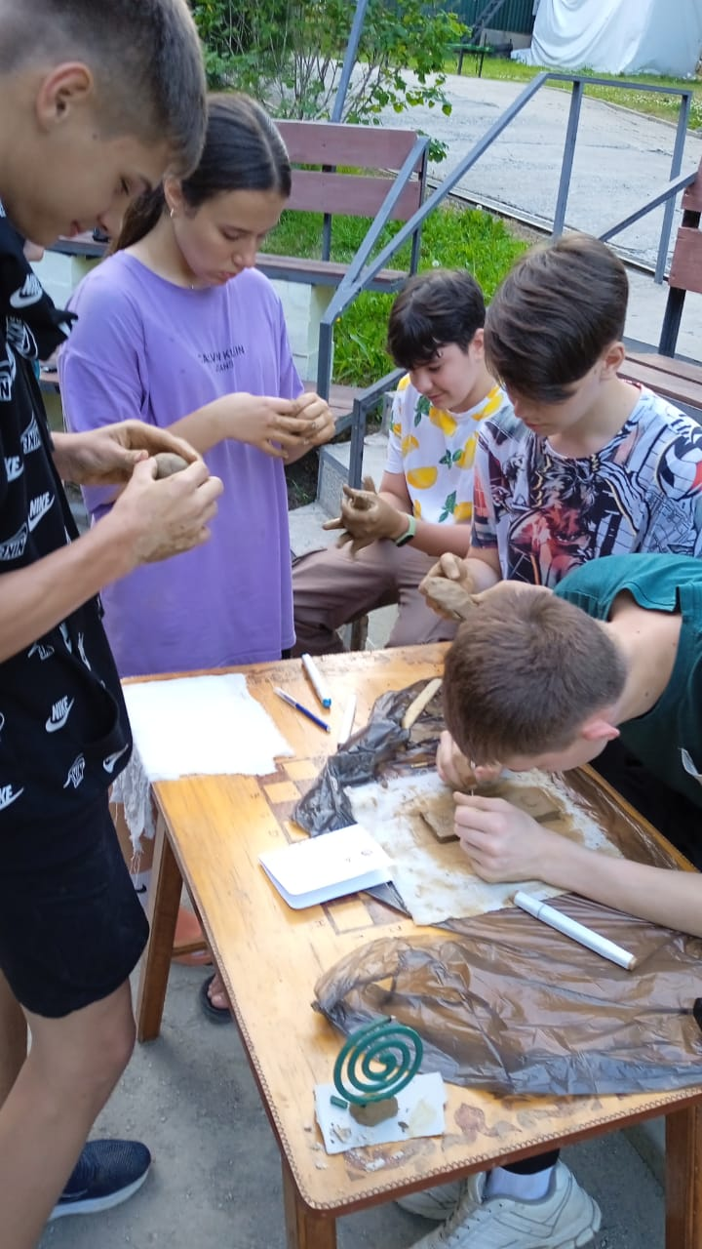
Заключение
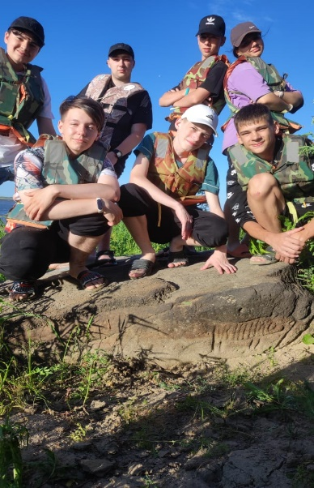
Исходя из опыта организации летнего лагеря в представленном формате, можно сделать вывод, что полученные участниками лагеря компетенции помогут в дальнейшем самостоятельно конструировать школьные знания, ориентироваться в информационном пространстве. Проведённые дни в летнем лагере поспособствовали многогранному изучению региона проживания участников, расширили их кругозор, напомнили о бережном отношении к природе, памятникам истории и культуры.
В мероприятии, прошедшем в с. Сикачи-Алян приняли команды учащихся школ Хабаровского, Советско-Гаванского и Комсомольского муниципальных районов края. Школьники креативно подошли к основной своей миссии — разработке туристических маршрутов. Проекты получились интересными, увлекательными, а главное — реалистичными. Команда из Советской Гавани представила вниманию жюри экологический маршрут по родным местам «Тур-Эко», заняла первое место и уже реализует проект на территории муниципального района (паспорт проекта и презентация в Приложении 3), ребята из Сикачи-Аляна разработали проект этно-турбазы «Амурчик», школьники Комсомольского района разработали идею создания электронной платформу — путеводитель для туристов «Калейдоскоп туристических объектов», команда из с. Мичуринского Хабаровского района рекомендовали провести выходные дни в путешествии по краеведческому маршруту «По следам переселенцев».
Эффективная работа состоялась благодаря тому, что со школьниками работали профессиональные эксперты. Кандидат экономических наук прокачала с ребятами проектные компетенции, прорабатывая проекты с точки зрения экономики. Корреспондент радио «Восток» помогла ребятам разработать «раскрутку» проектов в СМИ и социальных сетях. Представитель туристического бизнеса рассказала, как разработать уникальный востребованный турпроект.
Помимо этого, эксперты провели семинар для педагогов по развитию проектной и предпринимательской деятельности. Показали подходы в создании проектов, которые в дальнейшем могут претендовать на грантовую, либо государственную поддержку. Все эти мероприятия в будущем могут повысить туристическую привлекательность и способствовать развитию Хабаровского края.
Таким образом, система каникулярного отдыха, насыщенная образовательным содержанием, выполняет не только функции передачи новых знаний, но и побуждают у детей желание продемонстрировать свои способности. Достижение рациональных эффектов проектной деятельности представлена как система увлекательных мотивирующих амбициозных задач, требующих немедленного, но посильного для детей решения.
Возможности пообщаться с практикующими специалистами в разных областях экономики и гуманитарного знания, погрузиться в современные тенденции, познакомиться с картой геоэкономической действительности современного мира дают продуктивный учебный эффект: участники предлагали креативные решения, а эксперты помогли разобраться с их дееспособностью. За короткий срок участники успели освоить несколько предметных областей и познакомятся с новыми для себя сферами знания.

Список рекомендуемой литературы

1.Административно-территориальное устройство Хабаровского края, 1938-2009 годы : [справочник] / Упр. по делам арх. Правительства Хабар. края, Гос. арх. Хабар. края ; [редкол.: Т. А. Шевчук (гл. ред.) и др. ; сост.: Т. И. Казадаева (отв. сост.) и др.]. - Хабаровск: РИОТИП, 2009. - 695, [2] с.
2. Административные районы Хабаровского края: экономико-географическая характеристика: Учеб. пособие. Ч. 1 / Комс. гос. пед. ин-т. - Комсомольск н/А : КГПИ, 1995. - 137,[3] с.
3. Административные районы Хабаровского края. Ч. 2 / М-во просвещения Рос. Федерации; Комс. гос. пед. ин-т. - Комсомольск н/А : КГПИ, 1995. - 107,[11] с. : ил.
4. Бородина, Е. А. Территориальное развитие Хабаровского края : учебное пособие / Е. А. Бородина ;Комсом. гос. пед. ун-т. - Комсомольск-на-Амуре: Комсом. гос. пед. ун-т, 2002. – 50 с.
5. Нестеров А.К. Этапы формирования турпродукта // Энциклопедия Нестеровых - https://odiplom.ru/lab/etapy-formirovaniya-turprodukta.html

6. Хабаровский край : Страницы истории / Межрегион. прогр. вып. кн. по истории Дал. Востока; Авт. текста: Ю.В.Ефименко и др; Сост. авт. текста Ю.В.Ефименко; Лит. ред.-сост.: А.А.Ильин. - Владивосток : Утро России, 1996. - 317 с. : ил.
7. Хабаровский край = Khabarovsky krai: Путеводитель / Ред. Л.В.Клипель; Пер. на англ. Г.А.Мисюра; Фот. И.Абрамов и др.; Авт. текста А.Махинов и др. - 2-е изд., испр. и доп. - Хабаровск: Изд. дом "Приамур. ведомости", 2003. —118,[9] с. : цв. фот.
8. Хроника. Хабаровский край: Годы и события 1938-2008 г. / Гос. арх. Хабар. края ; [редкол.: Т. А. Шевчик (гл. ред) [и др.] ; авт. предисл. Н. И. Дубинина [и др.] ; сост.: Л. В. Салеева (отв. сост.) [и др.]. — Хабаровск: Частная коллекция, 2008. — 413 с.
9. Экономика регионов. Хабаровский край. Economics of regions. Khabarovsk territory :[монография] / [Е. Н. Антонова и др.] ; под ред. П. А. Минакира ; Ин-т экон. исслед.Дальневост. отд-ния РАН. - Хабаровск: ИЭИ ДВО РАН, 2014. - 397, [1] с.: ил., табл., карты.

Вопросы по истории и современности Хабаровского края:
1. Официальный сайт Правительства Хабаровского края:[Электронный ресурс] //https://www.khabkrai.ru (раздел «История края»).
2. Ерофей-ДВ. Информационно-имиджевый портал Хабаровского края: [Электронный ресурс] //http://erofeydv.ru.
3. Регионоведение Дальнего Востока. Материалы для подготовки к экзамену: [Электронный ресурс] //http://old09403.khstu.ru/studentsbooks/region/regucheb/material_k_exz/material_index.htm.
4. http://www.bankgorodov.ru/ Все районы.
5. https://dic.academic.ru/ Словари и энциклопедии на Академике. Все районы.

6. http://khabkrai-nasledie.ru/ Банк городов. Регионы России.
7. http://www.prlib.ru/Pages/default.aspx/ Президентская библиотека им. Б. Н. Ельцина.
8. http://www.protown.ru/russia/obl/history/history_443.html ТОГУ.
9. https://khabkrai.ru/khabarovsk-krai/Istoriya-kraya Культурное наследие.

Приложение 1
Критерии экспертной оценки по направлениям
Модуль 1. «Экономика»
Критерии | Количество баллов
Применен инструмент формирования паспорта проекта | 0-40  (0-отсутсвует; 10 – предложения требуют серьезной доработки; 20 – 100 % предложений требуют несущественной доработки; 30 – 50 % предложений требуют несущественной доработки; 40 – предложения не требуют доработки)
Применен инструмент формирования иерархической структуры работ | 0-20  (0-инструмент отсутствует; 10 - предложения требуют несущественной доработки; 20 – предложения не требуют доработки)
Определены ресурсы проекта | 0-20  0-инструмент отсутствует; 10 - предложения требуют несущественной доработки; 20 – предложения не требуют доработки)
Предложены инструменты реализации проекта | 0-20  0-инструмент отсутствует; 10 - предложения требуют несущественной доработки; 20 – предложения не требуют доработки)

Модуль 2. «Масс-медиа»
Критерии | Количество баллов
Глубина понимания задачи (создание медиапродукта), соответствие материала заданным параметрам (соответствие понятию «актуальный медиаматериал», понимание структуры и особенностей формата). | 0 – 20  (0-инструмент отсутствует; 10 - предложения требуют несущественной доработки; 20 – предложения не требуют доработки)
Оригинальность идеи и подачи созданного материала | 0 – 20  (0-инструмент отсутствует; 10 - предложения требуют несущественной доработки; 20 – предложения не требуют доработки)
Уровень грамотности команды при выступлении, общая подача проекта на презентации | 0 – 20  (0-инструмент отсутствует; 10 - предложения требуют несущественной доработки; 20 – предложения не требуют доработки)
Активность участия в обсуждении проектов, «навык репортера» | 0 – (0-инструмент отсутствует; 10 - предложения требуют несущественной доработки; 20 – предложения не требуют доработки)20
Журналистская компетентность (комплекс навыков, позволяющий оперативно создавать и изменять медиаматериалы на основе имеющихся данных). | 0 – 20  (0-инструмент отсутствует; 10 - предложения требуют несущественной доработки; 20 – предложения не требуют доработки)
Итого | 0 –100

Модуль 3. «Туристический бизнес»
Критерии | Количество баллов
1. Выделена целевая (ые) аудитория турпродукта. | 0-20  0-целевая аудитория отсутствует; 10 – Целевая аудитория выбрана неверно (с ней турпродукт не реализуем); 20 – целевая аудитория выбрана верно
2. Турпродукт представлен с учетом потребностей целевой (ых) аудиторий | 0-20 (0-турпродукт не учитывает целевую аудиторию; 10 – для выбранной аудитории турпродукт подобран частично неверно и требует доработки; 20 – турпродукт предложен с учетом целевой аудитории и не требуют доработки)
3. Уникальность (неповторимость) турпродукта | 0-40  (0-отсутсвует; 10 – предложения требуют серьезной доработки; 20 – 100 % предложений требуют несущественной доработки; 30 – 50 % предложений требуют несущественной доработки; 40 –  предложения не требуют доработки)
4. Реалистичность реализации турпродукта | 0-20 0-инструмент отсутствует; 10 - предложения требуют несущественной доработки; 20 – предложения не требуют доработки)
Приложение 2
Задания для краеведческого конкурса-викторины
Команды из обучающихся делятся на группы. Необходимо сформировать судейскую коллегию (жюри), которое оценивает ответы ребят. В зависимости от количества команд или по усмотрению организатора задания выполняются устно или письменно.
Задание 1
Найдите на карте вершины по высотам, подпишите название и горную систему, к которой она относится:
2003 м — (г. Ко, хр. Сихотэ-Алинь)
2090 м — (г. Тардоки-Янги, хр. Сихотэ-Алинь)
1906 м — (г. Топко, хр. Джугджур)
2933 м — (г. Берилл, хр. Сунтар-Хаята)
1656 м — (г. Маган, хр. Турана)

Задание 2
Ответьте на вопросы:
Гора названная в честь минерала? (Берилл)
На территории этого горного массива находится одно из самых больших в мире месторождение платины. (Кондёр)
Хребет, являющийся водоразделом рек Уды и Маи. (Майский)
Дальневосточный леопард является эндемиком, обитающим в предгорьях этого хребта. (Сихотэ-Алинь)
Хребет «древнегреческий поэт-баснописец». (Эзоп)
Место проведения соревнований по лыжному виду спорта на призы Юлии Чепаловой. (Мяо-Чан)
Уникальный памятник природы, который находится на одном из отрогов хребта Чаятын. (Амурские столбы)
Священное место для коренных жителей на территории Амурского района. (Маглой)
Самая большая пещера в п. Санболи. (Стерегущее копье)
В переводе с нанайского «ведьмина гора». (Ко)

Задание 3
Ответьте на вопросы:
Как называется месторождение упорного золота, расположенное в районе им. Полины Осипенко? (Албазино)
Название комбината, занимающегося переработкой драгоценных металлов в Амурском районе? (Амурский гидрометаллургический комбинат)
В 1955 году было открыто крупное оловорудное месторождение в Комсомольском районе, как оно называется? (Фестивальное)
Административный центр Верхнебуреинского района, возникший при разработке угольных месторождений. (п.г.т. Чегдомын)
В каком районе Хабаровского края в 2014 году геологи обнаружили уникальное месторождение с сотнями тысяч тонн циркония? (Аяно-Майский)

Задание 4
О ком из известных людей Хабаровского края идет речь?
Российский государственный деятель, с 1847 по 1861 год служил генерал-губернатором Восточной Сибири. В истории расширения российских владений в Сибири он сыграл видную роль: ему принадлежит почин в возвращении Амура, уступленного Китаю в 1689 году. (Н.Н. Муравьев-Амурский)

Русский, советский писатель. Заслуженный деятель культуры Латвийской ССР (1969). Лауреат Сталинской премии второй степени. В Комсомольск-на-Амуре, работал заведующим литературной частью Драматического театра, прожил там девять лет. Автор романа «Амур-батюшка». (Н.П. Задорнов)

Член совета почётных граждан г. Хабаровска, почётный профессор, заслуженный работник культуры РФ, писатель-краевед, лауреат почётного знака Правительства Хабаровского края» «За заслуги» имени Н. Н. Муравьёва-Амурского». (В.П. Сысоев)

Российская лыжница, заслуженный мастер спорта, трехкратная олимпийская чемпионка. Выступает за спортивный клуб «Динамо-Москва». (Ю.А. Чепалова)

Советский и российский дальневосточный писатель, является Почётным гражданином города Хабаровска. Ведущее место в творчестве писателя занимают стихи, рассказы, повести для детей. (Д.Н. Наволочкин)

Приамурский генерал-губернатор (1898—1906), туркестанский генерал-губернатор (1906—1908), член Государственного совета, участник среднеазиатских походов. Военный писатель. Генерал от инфантерии (6 декабря 1900). По его указанию были исследованы Шмаковские минеральные источники, открыта лечебница в Петропавловске-Камчатском. (А.Н. Корф)

Советский, российский певец, популярный артист эстрады 1950—1980-х годов, Заслуженный артист РСФСР (1985), Заслуженный артист Республики Саха, Заслуженный артист Бурятской АССР. (Н.И. Бельды)

Член союза художников России, автор герба Амурского муниципального района. (В.А. Суслов)

Основоположник мерзлотоведения, российский путешественник, географ, ботаник и натуралист, академик и непременный секретарь Петербургской академии наук. Открыл плато Путорана, стал первым исследователем полуострова Таймыр, Северо-Сибирской низменности, Амурско-Зейской равнины, Станового хребта, нижней части бассейна Амура, южного побережья Охотского моря, Удско-Тугурского Приохотья, Шантарских островов. (А.Ф. Миддендорф)

Всемирно известный художник, народный художник России, лауреат Государственной премии, почётный гражданин города Хабаровска. Известность пришла к нему после иллюстрации книги Д. Нагишкина «Амурские сказки». (Г.Д. Павлишин)

Задание 5
Подписать на карте коренные малочисленные народы Севера, проживающие на территории Хабаровского края.
Охотский район (Эвены)
Аяно-Майский район (Эвенки)
Николаевский район (Нивхи)
Ульчский район (Ульчи)
Тугуро-Чумиканский район (Негидальцы)
Нанайский район (Нанайцы)
Советско-Гаванский район (Орочи)
Район им. Лазо (Удегейцы)

Приложение 3
Паспорт проекта и презентация победителя

Дата заполнения паспорта: | 03.07.2023
Инициатор(ы): ФИО, подразделение | «Чилимы»  Русанова Екатерина, Логинова Динара, Рахимова Виолетта, Кузнецов Иван, Лавриненко Илья
Контакты инициатора для связи: телефон, эл. почта | Sven.0.1.210@gmail.com
Название проекта | «ТурЭко»
Вид проекта | Социальный
Предметная область проекта | Экологический туризм
Масштаб проекта | Реализуется в рамках Советско-Гаванского муниципального района
Значимость проекта | Проект направлен на решение проблемы загрязнения природных зон, посредством организации экологических походов, участники которых по пути своего следования будут проводить акции по сбору мусора в лесах и около водоемов, а так же проводить лесопосадки.
Дата старта | 03.07.2023
Дата завершения | Проект долгосрочный с дальнейшим развитием.
Описание сути и актуальности проекта: | В Советско-Гаванском муниципальном районе имеется большое количество запоминающихся исторических мест, которые могли бы заинтересовать туристов из разных городов и стран. Здесь можно насладиться красотами края, а так же узнать его богатое прошлое.  Но, к сожалению, везде есть невежественные люди, оставляющие после себя большое количество отходов, которые загрязняют окружающую среду. Однако желающих помочь отчистить природные зоны от мусора, не меньше. Проблема заключается в том, что эти люди не могут самостоятельно организовать такие походы, так как нет продуманных маршрутов и готовой команды.  Проект предполагает организацию группы добровольцев, которая на протяжении нескольких дней будет следовать по заранее подготовленному маршруту, принимать участие в экологических акциях и лесопосадках.  Взамен за труд, организаторы предоставляют всем участникам проживание в палаточном лагере и полноценное питание, а так же проводят экскурсии по различным достопримечательностям.  В данное время популярны межрегиональные путешествия автостопом. Гости района смогут отправиться в поход по живописным местам и побывать на экскурсиях без финансовых затрат.
Цель проекта | Организация экологического похода и формирование у участников бережного отношения к окружающей природе.
Ключевые задачи проекта | - Создание команды организаторов;  - Разработка туристического маршрута;  - Привлечение местных жителей и гостей района к участию в решении проблемы;  - Формирование у участников бережного отношения к окружающей среде;  - Поиск спонсоров
Показатели успешности проекта | Заинтересованность туристов и СМИ, поддержка от властей.
Ключевые стейкхолдеры проекта | Инициаторы, инвесторы, волонтеры
Границы проекта: что входит в границы проекта | Проект осуществляется в рамках Советско-Гаванского муниципального района
Границы проекта: что не входит в границы проекта | Проект не осуществляется за пределами Советско-Гаванского муниципального района
Руководитель проекта | Русанова Екатерина
Команда управления проектом | «Чилимы»  Русанова Екатерина, Логинова Динара, Рахимова Виолетта, Кузнецов Иван, Лавриненко Илья.
Команда проекта | «Чилимы»  Русанова Екатерина, Логинова Динара, Рахимова Виолетта, Кузнецов Иван, Лавриненко Илья.
Риски | - Нехватка кадров;  - Несчастные случаи во время похода;  - Плохая погода;  - Отсутствие спроса;  - Нехватка бюджета;  - Конфликты;

